陕西省西咸新区
燃气突发事件应急预案
目 录
1总则 - 1 -
1.1编制目的 - 1 -
1.2编制依据 - 1 -
1.3适用范围 - 1 -
1.4工作原则 - 2 -
1.5事件分级 - 2 -
2应急组织机构 - 3 -
2.1应急指挥机构及职责 - 3 -
2.2办事机构及职责 - 4 -
2.3成员单位及职责 - 5 -
2.4现场指挥部及应急工作组 - 7 -
2.5专家组 - 10 -
3预防与预警 - 10 -
3.1预防 - 10 -
3.2监测 - 11 -
3.3预警 - 11 -
4应急响应 - 15 -
4.1信息报告 - 15 -
4.2先期处置 - 16 -
4.3响应分级 - 17 -
4.4应急响应 - 18 -
4.5应急结束 - 22 -
4.6信息发布 - 22 -
5后期处置 - 23 -
5.1善后处置 - 23 -
5.2调查评估与总结 - 23 -
5.3恢复重建 - 24 -
6应急保障 - 24 -
6.1通信与信息保障 - 24 -
6.2队伍保障 - 24 -
6.3防护避险保障 - 25 -
6.4物资与资金保障 - 25 -
6.5交通运输保障 - 26 -
6.6医疗救治保障 - 26 -
6.7治安秩序保障 - 26 -
6.8专家技术保障 - 26 -
7预案管理 - 27 -
7.1宣传培训 - 27 -
7.2应急演练 - 28 -
7.3预案修订与更新 - 28 -
7.4预案发布与备案 - 29 -
8奖励与责任追究 - 29 -
9附则 - 30 -
9.1说明 - 30 -
9.2预案解释 - 30 -
9.3预案实施 - 30 -
附件 - 31 -

陕西省西咸新区燃气突发事件应急预案

1总则

1.1编制目的
为及时、有效、妥善地处置陕西省西咸新区（以下简称“新区”）燃气突发事件，确保在处置过程中能够充分、合理地利用各种资源，建立政府、行业及企业间分工明确、责任到位、优势互补、常备不懈的应急体系，提高新区燃气综合管理能力，保障人民生命财产和社会公共安全，维护社会稳定，促进经济发展，特制定本预案。

1.2编制依据
依据《中华人民共和国安全生产法》《中华人民共和国突发事件应对法》《陕西省安全生产条例》《陕西省燃气管理条例》《西安市燃气管理条例》《西安市应急预案管理办法》《西安市突发事件应急指挥与处置管理办法》《西咸新区应急预案管理办法》《西安市燃气事故应急预案》《西咸新区突发事件总体应急预案》等相关法律法规，规范文件，结合《陕西省西咸新区燃气突发事件风险辨识、评估报告》《陕西省西咸新区燃气突发事件应急资源调查报告》，制定本预案。

1.3适用范围
本预案适用于新区管辖范围内（不包括西安（西咸新区）咸阳共管区：泾阳县、南位镇、双照街办）发生的燃气突发事件的应急处置工作，新区燃气行业发生的火灾、爆炸、泄漏等生产安全事故应参照《西咸新区危险化学品生产安全事故应急预案》进行处置。

1.4工作原则
以人为本，安全第一；预防为主，防治结合；统一领导，分级负责；快速反应，协同应对；属地管理，条块结合。

1.5事件分级
按照燃气突发事件的性质、社会危害程度和影响范围等因素，结合本区实际情况，将西咸新区燃气突发事件分为特别重大、重大、较大、一般四个级别。

（1）西咸新区特大燃气事件：
①发生燃气突发性泄漏、着火、爆炸直接造成1万户以上居民停气的燃气突发事件；
②造成3人以上人员死亡（含失踪），或危及3人以上生命安全，或造成1000万元以上直接经济损失，或造成30人以上中毒（重伤），或需要紧急转移安置20000人以上的燃气突发事件。

（2）西咸新区重大燃气事件：
①发生燃气突发性泄漏、着火、爆炸直接造成5000户以上10000户以下居民停气的突发事件；
②造成1人以上3人以下人员死亡（含失踪），或危及1人以上3人以下生命安全，或造成500万元以上1000万元以下直接经济损失，或造成10人以上30人以下中毒（重伤），或需要紧急转移安置5000人以上20000人以下的燃气突发事件。
- 西咸新区较大燃气事件：
①发生燃气突发性泄漏、着火、爆炸直接造成2000户以上5000户以下居民停气的突发事件；
②未造成人员死亡，造成100万元以上500万元以下直接经济损失，或造成3人以上10人以下中毒（重伤），或需要紧急转移安置5000人以下的燃气突发事件。

（4）西咸新区一般燃气事件：
①发生燃气突发性泄漏、着火、爆炸直接造成2000户以下居民停气的突发事件；
②未造成人员死亡，造成100万元以下直接经济损失，或造成3人以下中毒（重伤）的燃气突发事件。

2应急组织机构

2.1应急指挥机构及职责
成立西咸新区燃气突发事件应急指挥部（以下简称“新区燃气应急指挥部”），统一指挥西咸新区燃气突发事件的应急处置工作。
总 指 挥：管委会分管副主任
副总指挥：城市管理与交通运输局局长
成员单位：党工委宣传部、党工委政法工作部（信访局）、城市管理与交通运输局、发展改革局、工业和信息化局、财政局、住房和城乡建设局、教育卫体局、生态环境局、应急管理局、市场监督管理局、公安局、人社民政局、消防救援支队、新区气象局筹备工作组、各新城管理委员会。
新区燃气应急指挥部主要职责：
- 贯彻、执行上级政府、新区党工委、管委会关于新区燃气突发事件的各项指令；
- 审批新区燃气突发事件应急管理工作的重大事项；
- 指导协调、调度燃气突发事件的各项应急保障，组织后期工作考核；
- 对燃气突发事件的应急处置做出决策，下达指令；
- 在应急处置过程中，负责向新区管委会和上级政府报告应急处置工作开展情况并配合其应急工作。

2.2办事机构及职责
西咸新区燃气突发事件应急指挥部下设办公室（以下简称“新区燃气应急办”），新区燃气应急办设在城市管理与交通运输局，办公室主任由城市管理与交通运输局分管领导兼任。
新区燃气应急办主要职责：
- 根据国家、陕西省、西安市和西咸新区燃气安全生产和应急管理方针、政策，制定相关工作方案；
- 传达落实新区燃气应急指挥部的各项指令；
- 负责新区燃气应急指挥部成员单位的日常联络；
- 负责新区燃气突发事件应急预案的编制、修订、培训、演练、管理等相关工作；
- 履行应急值守，承担新区燃气风险信息和燃气突发事件信息汇总、综合协调，并组织开展统计、分析和研判；
- 负责跟进掌握应急处置工作开展情况，向新区燃气应急指挥部提出应急响应、处置方案和措施建议；
- 组织协调成员单位按照预案职责和新区燃气应急指挥部的要求开展燃气突发事件应急处置工作以及后期处置工作；
- 完成新区燃气应急指挥部交办的其他工作。

2.3成员单位及职责
党工委宣传部：负责指导有关部门发布燃气突发事件信息及抢险救援信息；做好网络舆情监测、舆论引导、舆情处置工作；协调相关新闻媒体做好对外新闻报道和应急知识宣传工作。
党工委政法工作部（信访局）：负责燃气突发事件造成的群体性投诉或信访的协调处理工作。
城市管理与交通运输局：负责新区燃气应急办的日常工作；协调燃气企业对可能受燃气事故影响的管线和设备开展应急监测，估算停供影响；组织协调燃气企业和其下属燃气应急队伍开展燃气抢修、关停和放散工作；组织指导燃气设施的恢复重建和燃气的恢复供应工作；协调开展燃气突发事件应急处置、调查评估工作；负责救援抢险车辆的交通保障工作。
发展改革局：负责组织、协调上游气源做好燃气供应保障工作；协助安排燃气事故中商品、食品等相关生活必需品的应急供应工作。
工业和信息化局：事件影响范围较大时，负责协调各通信运营商，发送提示短信、发布重要信息等。
财政局：负责做好燃气突发事件应急处置所需资金保障工作，并对使用过程进行监督。
住房和城乡建设局：负责指导物业服务企业做好服务区内燃气突发事件的舆情应急处置工作。
教育卫体局：负责学校燃气突发事件应急处置工作；负责组织协调医疗卫生机构对燃气事件中受伤人员进行院前急救、转运医疗、卫生防疫等，及时向新区燃气应急指挥部报告伤员数量及医疗救治情况等信息。
生态环境局：负责做好事发现场应急环境监测工作，为指挥决策提供支持；指导、协调废弃污染物的后续处置工作，对环境恢复、生态修复提出建议措施。
应急管理局：负责做好燃气领域安全生产工作综合监督管理。协助新区燃气行业主管部门做好燃气突发事件涉及生产安全事故的应急处置工作；负责燃气生产安全事故原因调查，提出事故处理意见。
市场监督管理局：负责指导对燃气承压特种设备的检验检测和隐患整改，协调承压特种设备专家制定设备抢修方案，参与事故调查并协调开展承压特种设备的技术鉴定。
公安局：负责组织处理因发生燃气突发事件引发的社会治安问题；负责燃气突发事件现场管控以及警戒范围设置工作；负责对现场开展交通秩序疏导，开辟抢险救援和人员疏散通道并维持秩序；负责打击用气单位及个人的“偷气”行为。
人社民政局：依法依规做好燃气突发事件善后处置工作中的工伤认定及工伤保险待遇支付工作。
消防救援支队：参加事件处置，积极搜救遇险人员；负责事故现场的火灾控制和灭火工作；承担事故现场洗消工作；配合相关部门开展事故调查。
气象局筹备工作组：负责气象监测、预报预警、及时发布和传播气象信息，特别是极端天气信息；宣传、普及气象科学知识，指导做好燃气领域气象保障工作。
各新城管理委员会：负责建立燃气突发事件应急工作机制，细化并落实相关职责;督导自身区域内燃气安全隐患的排查和治理、预警措施的落实，收集与上报相关风险和事故信息;组织预案启动前的先期处置工作，收集相关信息;组织疏散避险和临时安置，协助维持相关秩序和提供临时生活保障，做好群众的宣传和劝导;参与燃气突发事件的调查和处理。

2.4现场指挥部及应急工作组

2.4.1现场指挥部
西咸新区燃气指挥部在本预案启动后，应根据事件的性质和应急处置工作的实际需要，必要时选取符合安全要求和满足指挥需求的场所，设立现场应急指挥部并明确现场指挥人员。西咸新区Ⅲ级响应由燃气应急办主任指派或担任现场指挥，西咸新区Ⅱ级响应由燃气指挥部副总指挥指派或担任现场指挥，西咸新区Ⅰ级响应在上级指挥人员到来前由指挥部总指挥进行现场调度。
现场指挥部设立后应第一时间划定警戒隔离范围，确定统一的联系方式并通知参与应急处置的各方力量。
现场指挥部主要负责落实新区燃气应急指挥部的各项指挥决策，协调和调度现场应急力量开展各项应急监测、救援和处置，组织重大突发情况和次生衍生事件的紧急处置。

2.4.2应急工作组
根据应急处置实际工作的需要，组建应急工作组参与具体应急处置工作。
（1）专业处置组
由城市管理与交通运输局牵头、党工委政法工作部（信访局）、应急管理局、市场监督管理局、公安局、消防救援支队、事发新城组成。
主要负责燃气突发事件的相关应急处置；拟定相关燃气突发事件的维稳方案并指导燃气企业做好实施工作；制定恢复燃气对策措施；组织燃气事故危险区域内受伤和被困人员的救援；组织受损燃气设施设备和管网的抢修、关停和放散；组织开展事故现场的火灾和爆炸险情排除；负责燃气突发事件期间的信访、上诉等接待处置工作；负责疏散燃气突发事件现场及各类信访、聚集性冲突现场的相关人员，保障治安和社会秩序稳定。
（2）医疗救治组
由教育卫体局牵头，各下属医疗单位、市场监督管理局以及事发新城组成。
主要负责燃气突发事件应急处置期间的各类纠纷、冲突以及抢险救援等造成的人员伤亡的紧急医疗救护工作和医疗保障；监督相关药品和医疗器械的使用安全工作。
（3）综合保障组
由应急管理局牵头，城市管理与交通运输局、发展改革局、工业和信息化局、财政局、住房与城乡建设局、气象局筹备工作组、事发新城组成。
主要负责应急资金保障、物资设备保障、交通运输保障、通信保障、人员保障、后勤保障、联络保障、气象预警信息保障等应急处置相关保障工作。
（4）善后处理组
由人社民政局牵头，城市管理与交通运输局、生态环境局、应急管理局、公安局、市场监督管理局、事发新城组成。
负责对事件遇险、遇难人员实施救助、补偿、抚慰、抚恤；负责事件发生后生态环境监测、治理以及项目恢复重建工作；负责事故调查、评估工作。
（5）新闻宣传组
由党工委宣传部牵头，城市管理与交通运输局、事发新城组成。
负责组织相关成员单位对外发布燃气突发事件信息，统一进行现场媒体接待；负责舆情监测和处置工作。
- 警戒疏散组由公安局牵头，住房与城乡建设局、事发新城组成。
根据专家组意见，设立安全隔离区，做好燃气突发事件应急处置期间的抢险、抢修以及现场的安全警戒、交通秩序管理工作。
除以上工作组外，还可根据应急处置实际情况，组建其他必要工作组。

2.5专家组
由新区燃气应急办召集相关领域专家、部门（单位）处置经验丰富的工作人员组成专家组。专家组根据相关单位上报和现场收集掌握的信息，对整个事件进行评估研判，向新区燃气应急指挥部提出应急处置决策建议，视情况向社会公众解答有关专业技术问题。

3预防与预警

3.1预防
各新城管委会、新区有关部门要加强燃气供应、储存、输配、使用等各环节的风险管理，督促有关单位、企业做好本单位、本企业隐患点、危险源的风险识别、登记、评估和防控工作，定期开展风险动态排查、更新，开展典型事故案例分析，完善日常监督检查机制，健全燃气安全评估和风险管理体系及用气预测等相关信息数据库，组织开展设备维护、安全检查、隐患整治，落实安全防控措施。

3.2监测
新区城市管理与交通运输局建立燃气突发事件信息监测预测体系，通过日常巡查、信息上报、社会公众投诉等多种渠道收集信息。组织燃气企业、燃气服务保障单位做好对重点场所、重点设施设备、重点岗位等地的危险源监测工作。
各新城燃气行业主管部门要与街道办事处和燃气企业保持联络通畅，随时了解和掌握燃气动态情况，设备设施运行情况，强化燃气突发事件监测监控。
气象、地震、自然资源等部门发布预警后，要及时分析研判监测结果，预估可能造成的损失和影响，采取多种方式及时发布有关预警信息。
新区燃气应急办在重大节日、用气高峰等重要时期或事故易发时段，结合气源供应情况和其他地区发生燃气事故等信息，有针对性地开展和加强燃气风险监测，确保燃气事故风险信息的及时获取。

3.3预警

3.3.1预警分级
根据西咸新区燃气突发事件紧急程度、事件类别、可能造成的损失和影响，将预警级别由高到低依次分为红色、橙色、黄色和蓝色四个级别。

3.3.2预警发布
出现以下情况之一时，新区燃气应急办应及时发布相应的预警信息：
（1）收到气象、自然资源等部门发布的自然灾害预警信息，可能对新区燃气供应和管网安全造成重大影响时；
（2）根据城市管理与交通运输局对燃气企业开展的隐患排查工作情况，当发现的隐患达到一定程度或一定数量时；
（3）新区出现一起燃气事故或其他区域出现一起重大燃气事故或全国在一段时间内多个区域出现燃气事故时；
（4）根据国家、省、市政府或相关上级单位下发的燃气行业要求及通知信息，及时发布预警信息;
（5）当燃气储量不足且采购计划短时内无法落实或上游气源供应不正常，导致能源出现短缺，可能对居民用气、生产用气造成影响，且影响时间较长时；
（6）新区燃气应急办认为其他应发布预警信息的情形。
预警信息的发布由新区燃气应急办经过综合会商研判分析其风险严重程度、燃气设备安全状况、可能发生事故的类别、影响区域范围、造成的社会影响等，提出预警级别和预警发布的建议，报请新区燃气应急指挥部总指挥批准后，统一由新区燃气应急办通过系统内部应急指挥平台、传真、文件、社交软件工作群、邮箱等途径向各成员单位发布，预警信息发布需填写《西咸新区燃气突发事件预警信息发布单》。
新区工业和信息化局接到预警信息后及时组织通讯运营单位通过信息平台、手机短信等途径向受影响区域居民、群众发布。
预警主要内容包括：发布机关、起始时间、预警级别、预警范围、保密要求、联络方式、燃气风险情况概述、预警措施、应采取的措施或注意事项等。

3.3.3预警行动
预警信息发布后，新区燃气应急指挥部各成员单位，立即到达各自岗位，做好各项应急准备工作。并督导燃气企业或可能受影响区域的相关单位，配合落实以下一项或多项预警措施。
（1）新区燃气应急办组织预警期间值守工作，各成员单位开展值守并保持通信畅通；
（2）新区燃气应急办确定燃气风险信息报送频次并要求相关单位报送燃气风险信息变化情况；
（3）相关成员单位，各自成立检查组，加大对燃气设施设备的隐患排查力度，督促隐患整改闭环工作；
（4）相关成员单位依据本预案职责，督导或落实燃气事件风险控制方案；
（5）新区燃气应急办会同相关成员单位及企业统计可能发生燃气突发事件区域周边道路交通、避难场所等情况，检查应急救援所需物资、装备，准备应急设施，并确保其处于良好状态，随时可投入正常使用；
（6）新区燃气应急办督促各燃气企业组建或联络各自燃气专职抢修队伍并要求其做好相应准备，同时将队伍信息上报新区燃气应急办；
（7）新区燃气应急办督导有关燃气企业对存在风险的燃气设施、管网进行紧急关停或放散，估算影响的时间和区域，并协调新区工业和信息化局采取各种方式，提示受影响或可能受影响区域的单位和居民，做好燃气供应中断的应对工作；
（8）转移、撤离或者疏散容易受到燃气突发事件危害的人员和重要财产，并妥善安置，有序停止相关生产经营活动；
（9）做好启用备用气源的准备；
（10）党工委宣传部组织开展网络舆情监测，适时发布权威信息，避免造成过度恐慌；
（11）做好限制或停止公共事业和工业生产用气的准备；
（12）当燃气气源紧张，可能导致燃气出现短缺时，可视情况采取以下措施：①各燃气生产经营单位应拓宽气源采购渠道，控制向新区以外区域燃气，并每日一次向新城、新区两级燃气管理部门报送燃气供应信息，包括当日燃气量、采购计划及实际进货量、储存量、销往外地气量及后续气源情况等；②向重点燃气用户通报情况，告知其做好调整生产计划的准备；③城市管理与交通运输局做好协调解决外调能源交通运输准备；④新区、新城燃气管理部门做好临时燃气调配准备；⑤通知有能源替代措施的单位，做好能源替代准备。

3.3.4预警解除
通过预警措施使新区燃气突发事件风险消除后，由新区燃气应急办提出预警解除的建议，经新区燃气应急指挥部批准后，通知相关成员单位，有序解除预警。

4应急响应

4.1信息报告

4.1.1信息报告类型
燃气突发事件信息报送分为首报、续报和终报。
首报：新区燃气应急办接到燃气突发事件信息后，对其进行核实并上报新区燃气应急指挥部。
续报和终报：现场指挥部对各应急工作组的应急处置信息进行汇总后，交由新区燃气应急办整理报送新区燃气应急指挥部。其中终报应在应急响应结束后进行。

4.1.2信息报告程序
燃气企业以及燃气服务保障单位发生燃气突发事件后应立即上报属地新城管委会燃气行业主管部门。
事发地新城管委会燃气行业主管部门接到报告并核实情况后，立即向西咸新区管委会和新区燃气应急办电话报告，电话报告需明确报告单位、报告人和联系方式，书面报告不得迟于事发后30分钟。
新区燃气应急办收到信息后，应立即进行信息研判并向新区燃气应急指挥部报告，根据事件等级采取以下的报送流程：
符合西咸新区一般、较大燃气事件等级条件的，安排新城行业主管部门负责参与协助燃气企业进行应急处置工作，同时部署安排新区应急指挥部相关成员做好应急响应准备工作。
符合西咸新区重大燃气事件等级条件的，立即组织新区应急指挥部各成员单位开展应急处置工作，同时向上级燃气突发事件应急指挥部报告。
符合西咸新区特大燃气事故等级条件的，应立即向上级燃气突发事件应急指挥部报送，同时安排新区各应急成员单位做好先期处置工作。

4.1.3信息报告内容
首报内容主要包括：事件的时间、地点、设施名称；事发单位及联系电话；事件可能造成的影响区域、户数、持续时间、损失程度；事件造成或可能造成的伤亡人数；已采取的措施等。
续报内容主要包括：事件抢险救援进展；已经造成的人员伤亡和医疗救治情况；已经造成的损失和影响情况；事发地周边风险监测和气象情况；人员疏散避险情况；应急物资装备保障情况等。
终报内容主要包括：事件应急处置措施、过程、结果；次生、衍生事件风险控制情况；事件初步调查结果；需要善后处置的事项等。

4.2先期处置
辖区街道办事处、燃气经营企业、天然气服务保障单位（社区物业）等基层单位在接到燃气突发事件信息后,应按照首报要求进行信息报送，同时组织本单位应急抢修、救援人员联络医疗急救、消防救援、设备抢修、治安维护队伍，在保证自身安全的前提下，进行设备关停抢修、燃气放散置换、扑救火灾、伤员医疗转运、现场人员疏散避险、信息收集统计、基础资料准备等工作，全力控制事态，防止影响扩大，为新区燃气应急指挥部应急处置工作准备和提供必要的支撑。

4.3响应分级
西咸新区燃气突发事件应急响应从低到高分为Ⅲ级、Ⅱ级、Ⅰ级。
（1）当燃气突发事件发生，初步判断可能达到西咸新区一般、较大级别燃气突发事件时，由所在新城启动新城级别的应急预案，开展相应应急处置工作。同时新区燃气应急办主任启动新区燃气突发事件Ⅲ级响应，做好随时支援准备。
（2）当燃气突发事件符合下列条件之一时，由新区燃气应急指挥部副总指挥启动新区燃气突发事件Ⅱ级响应。
①当燃气突发事件发生，初步判断可能达到西咸新区重大级别燃气突发事件时；
②接到事发新城应急处置援助请求时。
（3）当燃气突发事件符合下列条件之一时，由新区燃气应急指挥部总指挥启动新区燃气突发事件Ⅰ级响应。
①当燃气突发事件发生，初步判断可能达到西咸新区特别重大级别燃气突发事件时；
②燃气突发事件发生，依靠新区现有能力无法满足应急处置需求时。

4.4应急响应
新区燃气应急办在向新区燃气应急指挥部进行首报的同时,根据燃气突发事件类别和发生受损设备类型等，对事件级别和社会影响做出初步研判，根据研判结果向新区燃气应急指挥部提出启动响应和响应级别的建议，经新区燃气应急指挥部审批后宣布启动应急响应。

4.4.1西咸新区Ⅲ级响应
启动西咸新区Ⅲ级响应后，新区燃气应急指挥部将应急处置工作交由事发地新城管委会进行处置，并随时关注新城应急处置情况，及时接收相关信息。必要时由新区燃气应急办主任指派或担任现场指挥长，协调相关应急处置工作。当超出该新城管委会应急救援能力或出现事态扩大、社会影响扩大、事发区域涉及两个管辖区时，应根据情况需要进行响应升级，启动本预案Ⅱ级响应。

4.4.2西咸新区Ⅱ级响应
西咸新区Ⅱ级响应为内部响应，启动西咸新区Ⅱ级响应后，必要时设立现场指挥部，由新区燃气应急指挥部副总指挥指派或担任现场总指挥进行现场指挥调度，组织各应急工作组召开应急指挥处置工作会议，部署应急处置措施，明确任务与分工，开展以下应急工作：
（1）专业处置组在严格遵守燃气安全规定的前提下，穿戴防护装备，开展设备的抢修、堵漏、隔离、降温、关停、放散、燃气置换、火灾扑救等各项工作；
（2）专业处置组携带救援装备，对受伤行动不便和被困人员开展搜救，将伤员转移至安全地带;
（3）专业处置组处理燃气突发事件期间的信访、上诉等接待处置工作；
（4）专业处置组对聚集性冲突现场的相关人员进行疏散、劝导，制止打架斗殴行为，保障治安和社会秩序稳定；
（5）医疗救护组对参与应急处置负伤人员、疏散避险过程中受伤人员和出现身体不适症状的人员进行医治，统计并报送人员伤亡和治疗情况；
（6）综合保障组对专业处置人员以及受影响较大人员统一分发饮用水、食品等生活必需品,必要时安排住宿，保证临时生活需求；
（7）综合保障组调集并运输相关应急装备、设备、物资和能源保障，购买或征用应急处置需要的物资装备，由新区燃气应急指挥部统一调拨和分配使用；
（8）综合保障组按照受影响区域内燃气、水电等基本生活保障临时供应方案要求，协调开展应急调配工作；
（9）综合保障组组织被破坏的供排水、电力管线设施的抢修和保护；
（10）综合保障组提供事发地气象预报信息，以便新区燃气应急指挥部根据气象变化情况及时调整应急处置方案；
（11）综合保障组对受影响区域的指挥通讯信号、物资运输车辆调度等进行安排部署；
（12）综合保障组收集并协调处理应急小组处置工作中反馈的遇到的问题，及时向指挥部报送相关信息；
（13）善后处理组对生态环境污染情况进行监测及治理；
（14）善后处理组对受影响群众及企业进行安抚、慰问和临时救助、安置和协调赔偿；
（15）善后处理组在确保安全和不影响应急处置的前提下，对燃气突发事件证据进行搜集和留存，寻找证人并记录证言，控制相关责任人和嫌疑人；
（16）新闻宣传组采用广播、扩音器、音响等设备对疏散避险人员、燃气受影响人员等进行安抚，防止出现恐慌情绪导致秩序混乱；
（17）新闻宣传组协调相关燃气供应单位通知受影响用户，组织舆情监测和应对，在警戒区外设立固定的媒体接待点统一接待新闻媒体，根据新区燃气应急指挥部安排组织事中发布或在上级领导下参与信息发布工作；
（18）警戒疏散组根据应急处置工作对于场地的需求，按照专家组意见，设立核心处置区、安全警戒区和外围管控区，并清空场地实施封闭,合理设置出入口和边界警示标志,除应急救援处置人员外，禁止无关人员进入处置现场或无人机飞入处置现场空域;
（19）警戒疏散组根据事发地周边道路交通情况，规划疏散避险、医疗转运、应急队伍和物资运输路线，分别派专人引导和维持秩序，同时对事发地周边其他交通行为实施疏导和管制，清理主要交通道路，保证相关路线安全畅通;
（20）警戒疏散组维持疏散避险过程中的秩序，防止出现踩踏事件；
（21）当因燃气供应短缺，导致生产、生活用气受到影响，且影响时间较长时，可视情况采取以下一项或多项措施：
①出现局部气源短缺情况时，新区、新城燃气管理部门视其他燃气经营企业的燃气状况采取临时调配措施，优先保证居民及其他重要用户的燃气；当用气短缺严重时，按照预先制定的停气顺序，逐步停止各类工商企业用户燃气；
②燃气企业停止或限制向新区以外的区域燃气；
③燃气企业通知具有能源替代措施的用气单位采用替代措施，并暂时停止向可中断用户燃气；
④城市管理与交通运输局负责安排双燃料车辆改用替代能源；做好协调解决外调能源交通运输的准备；
⑤党工委宣传部加强舆论引导，加强节约用气宣传，引导居民和企事业单位节约用气，鼓励采取用电等作为临时替代能源；
⑥向用气大户通报，告知其合理安排生产计划；
⑦发展改革局负责做好紧急用气调配保障工作；协调周边地区或其他区域对新区燃气予以支持。

4.4.3西咸新区I级响应
启动西咸新区Ⅰ级响应后，应在上级应急指挥部的领导下开展各项应急处置工作，在上级指挥部下达命令前，由新区燃气应急指挥部部署开展先期应急处置工作。Ⅰ级响应在上级指挥人员到来前由新区燃气应急指挥部总指挥进行现场指挥调度，在上级指挥部到达现场时，新区燃气应急指挥部总指挥应上交指挥权，报告先期应急处置情况。

4.5应急结束
当应急处置结束，即相关有害、威胁因素消除，燃气恢复、社会舆论平息后，且无发生次生、衍生事件的可能性时，经会商研判，由新区燃气应急办提出建议，报新区燃气应急指挥部批准后，可宣布西咸新区Ⅲ级、Ⅱ级应急结束。西咸新区Ⅰ级响应在上级宣布应急结束后，由新区燃气应急办转发相关信息。

4.6信息发布
信息发布工作可通过发布新闻通稿、接受记者采访、举行新闻发布会、媒体通气会等形式，主动、准确、客观地向社会发布相关信息，澄清不实信息，正确引导社会舆论。信息发布工作按照新区应急指挥部授权可组织开展，未经授权，任何组织和个人不得擅自发布信息。

5后期处置

5.1善后处置
善后处置由新区管委会部署安排有关部门开展，对因应急抢险行动临时征用的设备和设施应及时归还，损坏或者无法归还的，按国家有关规定给予适当补偿或赔偿；对燃气突发事件进行信息公布和解释，安抚影响区域群众情绪，及时收集和掌握燃气突发事件的舆论影响，采取相关措施进行消除、减少社会舆论影响；建立健全有效群众反馈渠道，及时掌握其他异常信息，解决因燃气突发事件引发的其他冲突，做好燃气退费及补偿和维稳工作。

5.2调查评估与总结
按照有关规定成立事故调查组，开展燃气突发事件调查工作，查清事件经过、事件原因和事件损失，查明事件性质，认定事件责任，总结事件教训，提出整改措施，依法追究有关单位和人员责任。
西咸新区Ⅱ级、Ⅰ级响应应急处置结束后，新区燃气应急办组织各参与处置的部门对应急处置全过程应对工作等进行全面、客观的分析和评估，提出改进的意见和建议，并在应急处置结束后15个工作日内将总结评估报告报送新区燃气应急指挥部及上级指挥部。西咸新区Ⅲ级响应应急处置结束后，由事发新城自行开展调查评估与总结，并在应急处置结束后15个工作日内将总结评估报告报送新区燃气应急办。

5.3恢复重建
恢复重建工作应制定科学、合理、详实、可行的计划和方案，按照相关法律法规的规定审批通过后组织实施;恢复重建工作包括燃气设备、设施的重建，燃气供应的恢复，受损建筑物和构筑物的修复，疏散避险人员的回迁，事件影响范围内生产、生活秩序的恢复等。恢复重建工作由新区管理委员会或各新城管理委员会组织,需要上级支持的，应按照相关规定提出请求。

6应急保障

6.1通信与信息保障
新区燃气应急办负责建立、维护燃气突发事件应急处置的通讯信息表、信息交流平台、通信联络设备设施。各成员单位设应急联络员负责应急状态下的应急通讯工作。充分利用各种通讯平台及时接收、处理突发事件信息。各燃气企业及服务保障单位要建立健全燃气突发事件信息报送、信息反馈平台及渠道，及时接收用气用户各类问题投诉及建议，妥善解决燃气过程中出现的问题。
燃气经营企业必须设立事故报警及故障报修通讯平台或24小时抢修热线，完善本企业通讯联络制度，确保燃气事件的信息获取及收集。

6.2队伍保障
新区城市管理与交通运输局可依托现有的公安队伍、消防队伍和辖区内燃气企业组建专业的应急处置队伍，切实加强本部门、本行业抢险救援队伍建设。各燃气企业要建立健全燃气突发事件应急处置队伍，配置必要的应急装备，定期开展技能培训和应急演练，提高各层级队伍之间的应急联动协作机制，提高协同应急处置能力。

6.3防护避险保障
燃气事件抢险救援队伍配备的专业防护装备作为抢险救援人员的安全防护保障，应做好日常维护保养；其数量不能满足抢险救援需要时，综合保障组负责协调、调用和征用。
燃气事件发生地安全区域内的应急避难场所、学校操场、体育场馆等空旷场所，作为燃气事件疏散避险的场地保障，警戒疏散组应根据其位置制定疏散方案，保证人员的安全撤离和有序安置。

6.4物资与资金保障
新区燃气应急指挥部和有关部门根据自身应急管理的需求，按照“平战结合”的原则，配备现场救援和工程抢险装备和器材，建立维护、保养和调用等制度，保障新区燃气突发事件的抢险救援工作。
新区城市管理与交通运输局应储备或依托燃气企业储备燃气突发事件所必须的设备、物资、器材等，及时维护更新，以满足应急处置需要。
各燃气企业要加强应急抢险救援物资的储备工作，与相关设备厂商、管道供应商建立应急状态下的供货协议，保障应急处置工作的需要，建立企业应急备品备件库，存储应急装备及设施，提高应急处置能力；同时应完善应急处置方案和保障方案，确保在突发状态下能够迅速应对，减少事件影响。

6.5交通运输保障
新区城市管理与交通运输局负责建立健全交通运输应急联动机制，保障应急状态下的综合运输能力。必要时，可紧急动员和征用社会交通运输工具。道路被破坏或毁坏时，应迅速组织专业应急队伍，尽快组织抢修，保障交通路线畅通。
新区城市管理与交通运输局、新区公安局负责建立健全应急通行机制，保障应急状态下应急交通工具的优先安排、优先调度、优先放行，确保应急状态的应急交通运输保障。根据应急处置需要，对事故现场及有关道路实行交通管制，开设应急救援“绿色通道”。

6.6医疗救治保障
新区燃气应急办会同新区教育卫体局根据燃气事件可能对人体造成伤害的特点，统计选取具有相应医治能力和实力的医疗机构，保证受伤人员得到快速有效的治疗，同时依托新区综合医院急救车辆，保证受伤人员快速转运。

6.7治安秩序保障
新区公安局负责组织警力对燃气事故开展警戒、维持治安秩序和保护现场等工作，保卫燃气事件周边重点设施、重要场所、重点区域的安全，保障抢险救援、疏散避险、医疗救援和事故调查的顺利开展。

6.8专家技术保障
新区燃气应急办设立燃气事故应急专家库，依托燃气企业、燃气专家的力量和专业优势，解决燃气事件应急救援的技术难点，为燃气事件应急救援处置提供专家和技术支持。

7预案管理

7.1宣传培训
新区燃气应急办负责制定本预案的宣传、教育和培训计划，组织各成员单位和燃气储存、经营、使用单位（企业)，开展本预案法律法规、应急职责、指挥协调、信息报送、监测预警、应急响应、抢险救援、疏散避险等方面知识技能的宣传、教育和培训，增强相关单位对于本预案的理解和实际应用操作能力。
新区燃气应急办督导燃气储存、经营、使用单位(企业）开展面向本单位工作人员和公众燃气安全教育培训，广泛宣传燃气安全知识，事故避险、自救和互救知识，并监督检查专业燃气应急队伍抢险抢修技能培训情况，做到对燃气突发事件应急常备不懈。
应急宣传培训应与实际工作相结合，可利用广播、电视、报纸、互联网、社交APP等媒体平台开展，也可通过预案解析、应急演练和印发资料等方式开展。做到针对性强，可操作性高，保证宣传培训质量和效果。

7.2应急演练
本预案的应急演练由新区燃气应急办负责制定应急演练计划，由城市管理与交通运输局负责组织实施。
本预案至少每3年进行一次应急演练，应急演练可能对周围人民群众正常生产和生活造成影响的，应在演练7日前进行公示告知，并报新区应急管理局和相关部门。应急演练结束后15个工作日内，应急演练组织单位应形成演练总结评估报告。
应急预案演练应明确应急演练的目的、原则、依据和要求，按照制定应急演练规划和计划、建立演练组织机构、设计演练方案、进行演练准备、组织演练实施、开展演练评估、做好演练总结的步骤进行。通过演练达到检验预案、完善预案、磨合机制、锻炼队伍的目的。应急预案演练的方式可采取桌面演练、实战演练、单项演练、综合演练或检验性演练、示范性演练、研究性演练等多种方式进行。

7.3预案修订与更新
有下列情形之一的，应及时修订应急预案：
（一）有关法律、法规、规章、标准、上位预案中的有关规定发生变化的；
（二）应急指挥机构及其职责发生重大调整的；
（三）面临的风险发生重大变化的；
（四）重要应急资源发生重大变化的；
（五）预案中的其他重要信息发生变化的；
（六）在突发事件实际应对和应急演练中发现问题需要作出重大调整的；
（七）应急预案制定单位认为应当修订的其他情况。

7.4预案发布与备案

本预案以西咸新区管理委员会办公室名义印发，报新区应急管理局备案。

各新城燃气突发事件应急预案报新城应急管理局备案。

燃气经营单位的综合应急预案应报所在地新城管委会燃气行业主管部门备案。

8.奖励与责任追究
新区管委会、新城管委会及新区有关部门，对参加燃气突发事件应急处置工作做出突出贡献的部门、单位和人员，给予表彰和奖励。
对应急处置中有玩忽职守、失职、渎职等违法违纪行为以及对应急处置决策失误、行动不力、处置不当而造成影响范围蔓延、扩大的部门、单位和人员，依据有关法律法规及相关规定给予通报批评、行政处罚，情节严重的依法追究刑事责任。

9附则

9.1说明

本预案中有关级别和数量的表述中，“以上”包含本级（数）。“以下”不包含本级（数）。

9.2预案解释
本预案由西咸新区管理委员会办公室负责解释，西咸新区管理委员会办公室也可以委托新区城市管理与交通运输局进行解释。

9.3预案实施
本预案自印发之日起实施。

附件3
西咸新区燃气突发事件预警信息发布单
发布时间 | 年 月 日 时 分
发布单位 |  | 签发人
值班电话 |  | 值班员
影响范围
燃气风险概述
预警级别 | 参加会商人员签字：  日 期： 年 月 日
预警措施

附件4
西咸新区燃气突发事件信息报送单
报送单位（盖章）： 报送时间：
事件发生时间 | 年 月 日 时 分
事发地点
事发燃气单位名称 |  | 联系电话
可能造成影响的区域范围
影响户数 |  | 预计  持续时间
伤亡人数 | 伤 人 亡 人
事件起因及经过
已经采取的处置措施
需要有关部门和单位协助的有关事宜
其他需要进一步报告的情况
经办人： 联系电话： 审核人：

附件5
西咸新区燃气突发事件应急指挥系统图
西咸新区燃气应急指挥部
燃气应急指挥部办公室
现场指挥部
综合保障组
专业处置组
医疗救治组
警戒疏散组
善后处理组
应急
专家组
新闻宣传组

附件6
西咸新区燃气突发事件应急响应流程图
新区燃气应急指挥部办公室接到应急事件应急报告
新区燃气应急指挥部
符合Ⅰ级
响应条件
符合Ⅱ级
响应条件
符合Ⅲ级
响应条件
启动Ⅰ级响应
启动Ⅱ级响应
启动Ⅲ级响应
在上级指挥部的领导下配合完成应急工作
召开应急工作会，部署开展应急处置工作
事发地新城应急指挥部开展应急处置工作
应急结束
视情况派出工作组赶赴现场
经指挥部
确认
分析研判
向上级应急指挥部报告，部署先期应急处置工作
扩大响应
扩大响应

附件7

西咸新区燃气突发事件应急预案体系图
各新城燃气突发事件专项应急预案
各燃气经营企业生产安全事故应急预案
西咸新区燃气突发事件专项应急预案
西安市燃气突发事故应急预案
上位预案
新城预案
企业预案

附件8
西咸新区燃气突发事件信息报送流程图
燃气企业、知情单位
新城燃气主管部门
新区燃气应急指挥部办公室
新区燃气应急指挥部
上级燃气应急指挥部
新区燃气应急成员单位

附件9
西咸新区平面图
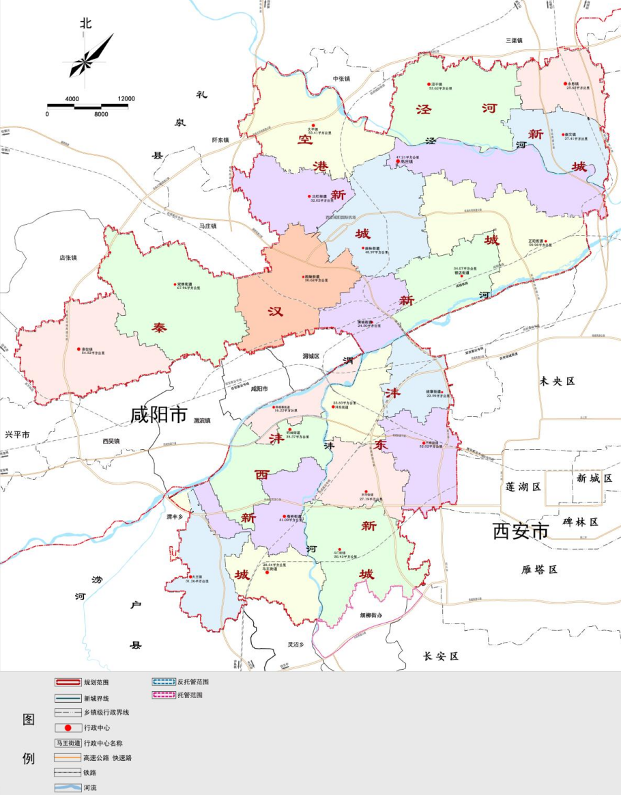
  - 附件10
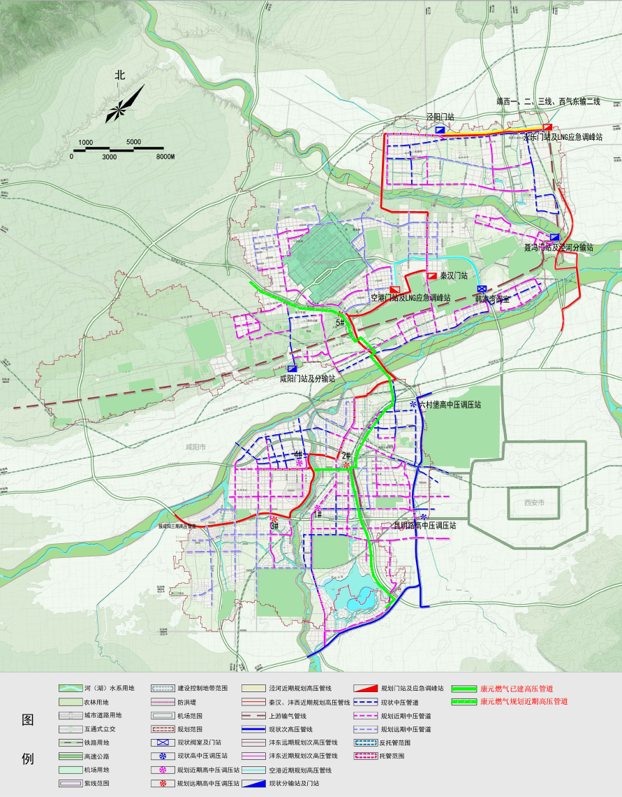
西咸新区管网布置图

